18.11.2021. группа 4ТЭМ 1 пара
Дисциплина ОГСЭ.04 Иностранный язык
Преподаватель Романюта Маргарита Вадимовна
Тема «. На фирме. Деловая коммуникация»
Цель. Ознакомить студентов с особенностями межкультурной коммуникации и изложить некоторые практические рекомендации по ведению деловой переписки и общению с зарубежными партнерами.
Задачи
Обучающие :1. Развивать навыки диалогической речи по теме в разных ситуациях.
2. Расширять лексический запас по теме и совершенствовать ее употребление в речи.
3. Обучить умению вести себя с деловыми партнерами и составлять деловые письма.
Развивающая: Развивать профессиональную и информационную культуру поведения.
Воспитательные:
1. Способствовать развитию интереса к профессиональной карьере.
2. Формировать профессиональное самосознание.
Литература:
1. Агабекян, И.П. Деловой английский = English for Business / И.П. Агабекян. - Рн/Д: Феникс, 2013. - 317 c.
2. Бексаева, Н.А. Деловой английский в туризме: Учебное пособие / Н.А. Бексаева. - М.: Флинта, Наука, 2013. - 256 c.
3.Крупнов, В.Н. Современный деловой английский в диалогах / В.Н. 4.Крупнов; Ил. Р.В. Сурьянинова. - М.: Астрель, 2013. - 637 c.
5. Маньковская, З.В. Деловой английский язык: ускоренный курс: Учебное пособие / З.В. Маньковская. - М.: Инфра-М, 2017. - 256 c.
6.Новикова, Е.Н. Деловой английский в контексте современных тенденций развития бизнеса / Е.Н. Новикова и др. - М.: Дело АНХ, 2010. - 164 c.
7.Ионина И., Саакян А. Английская грамматика. Теория и практика. – М.: Академия, 2018.
8.Бережная О. О. Сборник новых тем современного английского языка. Донецк, 2019.
Справочники:
- Мюллер В. К. Англо-русский и русско-английский словарь. – М.: ЭКСМО, 2010.
Интернет-ресурсы:
- Портал по изучению английского языка.
Форма доступа: http//www.englishlanguage.ru.
- Сайты для изучения английского языка.
Форма доступа: http://www. study.ru – English Info
http://www.native-english.ru
http://www.study.ru
http://www.homeenglish.ru

1.Работа с текстами.
1.1. Read and translate the texte.
Negotiating by e-mail
Who has not typed out an angry reply to an e-mail message, hit the send button – and then regretted it? Surely no technology has led to so many conflict and lost friendships as electronic mail. But nowhere is e-mail more dangerous than in negotiations. Experiments by Michael Morris, an academic at Stanford Business School, and a group of colleagues have now demonstrated what many people have always thought: negotiations are more likely to go well if they are conducted, at least in part, face-to-face, rather than between strangers with keyboards and screens. Email is not necessarily a bad way to negotiate, but the research suggests that it needs to be used carefully. Together with Leight Thompson, of the Kellogg Graduate Business school at Northwestern University, and several other academics, Mr Morris studied mock negotiations that used only e-mail and compared them with ones where there was a brief getting-to-know you telephone call before the negotiations. The second type went more smoothly. Other experiments found that electronic negotiations were easier when the negotiators began by swapping photographs and personal details, or when the already knew each other.
1.2. Read these notes on US business protocol. How does each piece of advice compare with the situation in your country?
US business protocol
Timing You must arrive at business meetings on time. Only a 15-minute delay because of traffic problems is allowed.
Greetings and polite conversation You must shake hands during introductions.
You don‘t have to make a lot of talk. Americans like to get down to business quickly.
You mustn‘t ask about a businesswoman‘s marital status. It is considered rude. Busines cards You don‘t have to exchange business cards unless there is a reason to get in contact later.
Smoking You musn‘t smoke in many public spaces. Most businesses, cabs and many restaurants nowadays have a no-smoking policy.
Gift-giving Business gifts shouldn‘t be given until after the business negotiations are over.
You musn‘t give expensive business gift. It may cause embarrassment. Entertaining at home You should write a short thank you note to your host and hostess if you are enertained at their home. You don‘t have to give a gift but flowers or wine are appreciated.
1.3. Write notes on business protocol in any English-speaking country. Use the US business protocol from Exercise 5 as a sample.
2.Работа с деловой корреспонденцией.
2.1. Прочитайте теоретический материал.
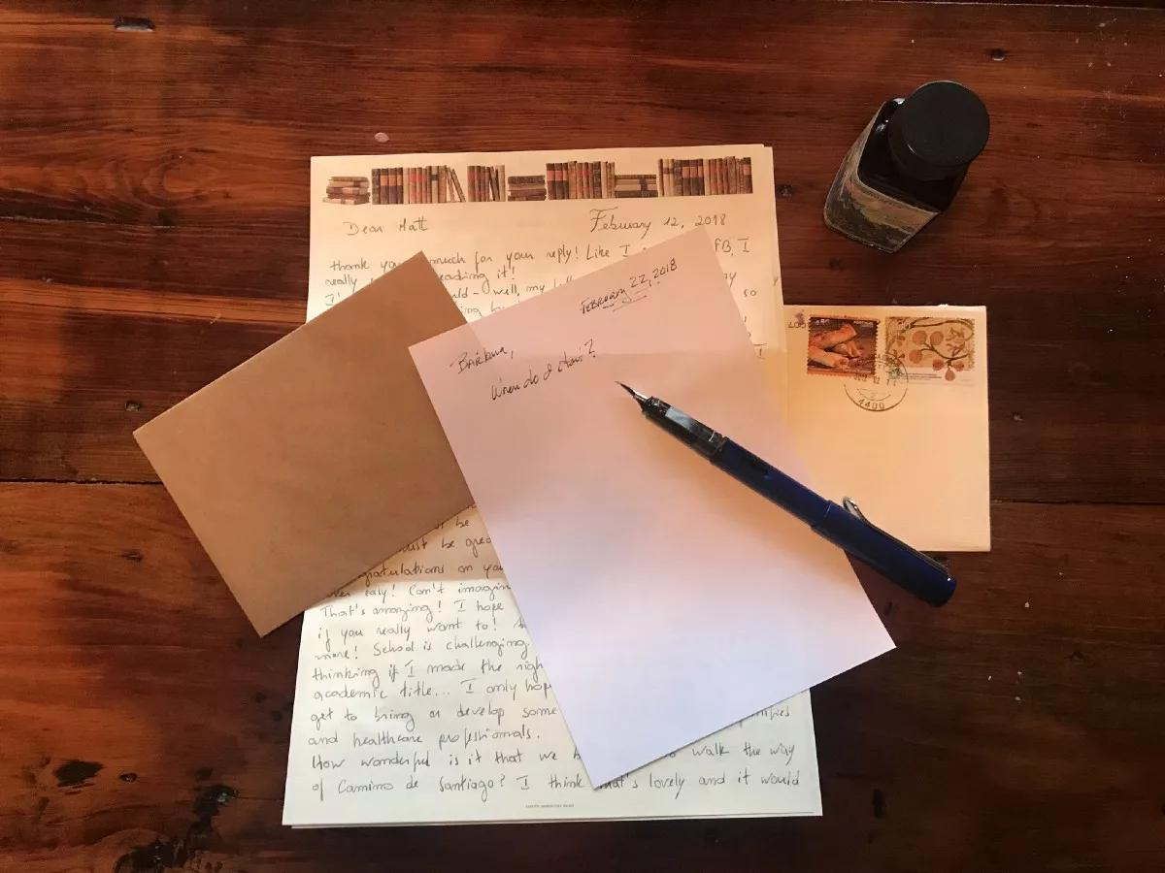
Деловое письмо
Прежде всего, следует иметь в виду, что сегменты такого письма и их расположение на листе бумаги существенно отличатся от того, что считается нормой для русского делового письма. Адрес отправителя, если отсутствует типографским способом выполненная «шапка» наименования фирмы ее адреса и телефонов, печатается в верхнем правом углу бумаги (если речь идет о деловом письме в Англии) или в нижнем левом углу американского делового письма. Ниже адреса отправителя пишется дата отправления. Несколько ниже, в левой части листа пишется адрес получателя. Далее располагается обращение к получателю письма. Если получателем является известное лицо, то обращением к нему будет выражение Dear Mr. Smith или Dear Ms Johnson. Если же получателем является организация (конкретный сотрудник ее неизвестен), то в таком случае обращением будут выражения Dear Sir, Dear Madam, Dear Sirs, Gentlemen. Далее идет содержание письма. После изложения сути письма следует его финальная фраза типа: We look forward to hearing from you soon (Мы с нетерпением ждем Вашего ответа), I look forward to our successful cooperation (Я очень надеюсь на наше успешное сотрудничество), Your prompt reply will be appreciated (Мы будем благодарны за быстрый ответ), If I may be of any assistance, please don’t hesitate to contact me (Если Вам потребуется моя помощь, то непременно сообщите мне). После такой фразы следует английские эквиваленты русского «С уважением такой-то»: Yours sincerely John Brown или Yours faithfully Tom Bryan. Если в конверт вкладываются еще какие-то документы, то после подписи отправителя пишется слово Enclosures или, сокращенно, Enc., означающее «вложения» с указанием количества страниц. Таким образом, деловое письмо будет выглядеть следующим образом.
Bob Simpson
25 Baker St
London W25
12 October, 2011

Texto Co.,
24 Bridge Walk
London

Dear Mr. Smith,
In reply to your letter of 2nd October we would like to let you know that….
………………………………………………………………………………
……………………………………………………………………………..
We look forward to hearing from you soon.
Yours sincerely

Bob Simpson
Sales manager

Enc.: Specification (3 pages)
2.2. Here is a typical layout of a simple commercial letter. Use the
twelve different parts shown to put together the letter below.
e.g. 12 - a
1. Letterhead
2. References
3. Date
4. Addressee’s name and address
5. Salutation
6. Subject line
7. Body of letter
8. Complimentary close
9. Signature
10.Company position
11.Enclosure
12.Copies
a. c.c. Martin Naylor,
International Holdings, Singapore
b. Yours sincerely,
c. J.Hardy
Janet Hardy
d. 23 June 1992
e. Dear Mr Mexford,
f. Enc. Managing Director’s itinerary
g. Due to a change of programme, Mr Gilbert Smethers will not be arriving in
Singapore on 18 July and not 16 July as originally planned. Would it be convenient to re-schedule your meeting with him for 19 July at 10.30 a.m.? Please contact our agent, Martin Naylor, to confirm that this possible or to suggest an alternative time.
h. INTERNATIONAL HOLDINGS PLC
Nelson House, Grovenor Street, London W1X9FH Tel: 071-444-2121 Fax 071-
443-0896 Telex: 514050
i. Our ref: JH/298
j. Personal Assistant to the Managing Director
k. Visit of Mr Gilbert Smethers, Managing Director, International Holdings
l. Mr Alan Mexford,
Financial Consultant,
2 Victoria Buildings,
New Bridge road,
Singapore

2.3. Complete the following by indicating the dates in the body of the letter.
I have received your letter of....
Further information will be sent to you on....
In your letter of... .
The conference will last from... to....
I shall attend the conference in Moscow on ....
Professor Jones is arriving in Rostov on....
2.4. Divide the following phrases into three columns
Dear Mr. Smith, I am looking forward to your reply, I look forward to our meeting in Boston, Dear Ms. Smith, Respectfully yours, Dear Prof. Smith, I hope to hear from you soon, Yours truly, Your quick response will be appreciated, Yours faithfully, Dear colleagues, I am looking forward to hearing from you in the nearest future, Dear Sir / Madam, To whom it may concern, Yours sincerely, Faithfully yours, Thank you for your time / effort / help, Sincerely yours.

Salutation Complimentary close Final phrases of the body of the letter

1. Dear Mr Smith 1. Respectfully yours, 1. I am looking forward to your reply.

Notes: We finish a letter with Yours truly, Yours sincerely or Truly yours,
Sincerely yours, if the letter began with a person’s name or Yours faithfully or
Faithfully yours if it began Dear Sir(s) or Dear Madam(s).

Домашнее задание:
1.Выполните письменно выполнить упражнение 1.3.
2.Выполните письменно следующее упражнение:
Here are some examples of phrases often used in formal letters. Complete the sentences with the following words.
Apply unfortunately hearing response complain 16th May confirm enclose grateful pleased

a) Thank you for your letter of the _______ which I received this morning.
b) I would be _______ if you could send me some information about summer courses at your school.
c) I _______ my curriculum vitae for your attention.
d) _______ I am not available on the date you suggest in your letter.
e) I would be _______ to attend an interview at any time convenient to you.
f) I am writing to _____ about damage caused by your company when they delivered a sofa to my home last week.
g) We look forward to _______ from you as soon as possible.
h) We would be grateful if you could _______ your reservation in writing.
i) I am writing in _______ to your advertisement in The Gardian.
j) I would like to _______ for the position of a grader in your company.

Срок выполнения задания до 25.11.2021.
Все работы выполнять в рабочих тетрадях, фотографировать и отправлять на адрес преподавателя Романюты М.В. rita.romanyuta@mail.ru

